Patrica, 14/02/2018 Spett.le

FCA Italy S.p.A. Pratola Serra
Via Nazionale delle Puglie, 10
83039 Pratola Serra (Av)

Patrica 14/02/2018

Offerta 2018//0143

Oggetto: verifica cavi elettrici MT -20KV BID NUMBER 1064

INDICE

- Elementi base di valutazione

- Obiettivi della fornitura

- Garanzie

PREMESSA

Questa proposta per descrivere tecnicamente, funzionalmente e successivamente quotare economicamente la fornitura di quanto sotto riportato.

Gli impianti sopraindicati, saranno in grado di poter rispondere alle Vs. esigenze in termini di affidabilità e sicurezza nonché per eventuali e/o future implementazioni in termini di fasi di lavorazioni.

1 ) ELEMENTI BASE DI VALUTAZIONE

1.1 ) Vostro Capitolato Prot. 05/2018

2) OBIETTIVI DELLA FORNITURA

Verifica cavi di alimentazione a 20Kv. dello stabilimento di Pratola Serra

- Descrizione avori

In riferimento alla Vs. gentile richiesta Vi sottoponiamo nostra migliore offerta per diagnosi elettriche non distruttive DLA statiche su n.25 cavi M.T. secondo specifica del cliente FCA presso Stabilimento di Pratola Serra (AV).

CAVI (15 kV) 1x3x185 mmq.

Le prove saranno da noi effettuate rispettando fedelmente la procedura che ci avete inviato in allegato con la Vs. richiesta.

Siamo a Vs. disposizione operativi per le prove su n.4 cavi al giorno in giorni festivi per un totale di n.7 interventi separati.

Le misure saranno da noi effettuate con i cavi scollegati sia in uscita che in entrata. (sarà nostra cura procedere all'isolamento di quest'ultimi prima di ogni singola prova).

R.E.M. sarà supportata dai tecnici DLAWEB in sub-appalto per un valore percentuale di circa il 35% del costo complessivo.

SPECIFICHE E NORME TECNICHE

I lavori saranno eseguiti in conformità alle norme di buona tecnica in uso in ambito specialistico, alle norme di carattere generale vigente e quanto previsto nei disegni del costruttore.

Ci avvaliamo della consolidata esperienza in campo che ci deriva per mestiere, di adottare gli accorgimenti che fossero necessari, di attuare tutti quei procedimenti specifici per assicurare il più alto livello di sicurezza, garantire il rispetto delle normative vigenti per la tutela dell'ambiente e delle procedure vigenti in Sito. Il tutto comunque da condividere con la committente che si riserverà il parere autorizzativo.

- Misura della resistenza di isolamento (R.I.) riferimento norme IEEE STD 43-2000 UQ602011C

- Determinazione dell'indice di isolamento (I.P.) riferimento norme IEEE STD 43-2000

- Misura della tangente dell'angolo di perdita (TG DELTA)

riferimento norme International Standard CEI-IEC-600-34-1 EDITION 10.2-IEEE 286 E IEC 60894

- Misura della capacità (-C-)

riferimento norme International Standard CEI-IEC-600-34-1 EDITION 10.2-IEEE 286 E IEC 60894

- Misura delle scariche parziali off-line (PD) riferimento norme IEXC 60270 STATUS
CONDIZIONI DI OFFERTA

la presente offerta ha validità 12 mesi

La durata delle prove è prevista in n. 7 interventi separati + viaggi

E ‘prevista la trasferta per i nostri tecnici specializzati attrezzati di tutto il necessario per l'esecuzione dei test

Consegna entro la fine di Agosto 2018

Pagamento solito in uso BB 60 gg fm

L’emissione della fattura è contestuale alla consegna della relazione conclusiva e del vs. benestare

La quotazione comprende tutte le spese quali costi sicurezza, vitto, alloggio, ore per stesura report e tutti i costi di viaggio completi di trasporto nostre attrezzature e strumentazione

QUOTAZIONE

Per l'esecuzione delle prove ci riconoscerete un importo omnicomprensivo totale di:
€27.800,00 Iva Esclusa

Di cui della sicurezza:

Recinzione perimetrale del cantiere:………………………………€.580,00
Attività di redazione delle procedure di sicurezza specifiche……€.400,00
Attività di redazione misure organizzative specifiche…………....€.300,00

Garanzia: La garanzia sarà di 24 mesi sui particolari sostituiti

ESCLUSIONI
- Quanto non espressamente citato nell'Ambito di fornitura

In attesa di un vs. riscontro, inviamo distinti saluti
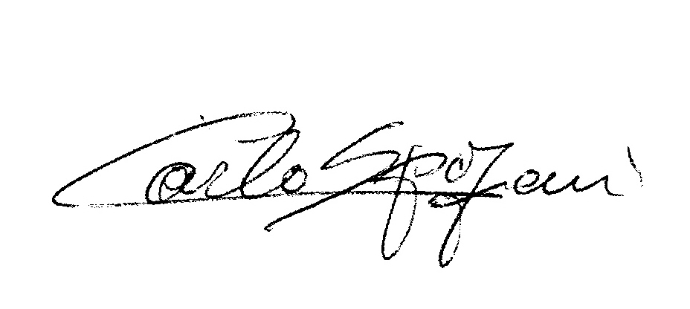

REM

